Lección nro. 3 – ECONOMIA DE LA PRODUCCION Y CONTROL DE CALIDAD

Las siete herramientas básicas de la Calidad
Como norma general, existen algunas características que se denominan críticas para establecer la calidad de un producto o servicio. Lo más común es efectuar mediciones de estas características, obteniendo así datos numéricos. Si se mide cualquier característica de calidad de un producto o servicio, se observará que los valores numéricos presentan una fluctuación o variabilidad entre las distintas unidades del producto fabricado o servicio prestado.
Para realizar un mejor análisis de estos datos resulta útil apoyarse en lo que se denominan técnicas gráficas de calidad, como lo son las siete herramientas básicas de calidad, utilizadas para la solución de problemas relacionadas a la calidad, mencionadas por primera vez por Kaoru Ishikawa.

¿Cuáles son las herramientas de la calidad?
Las siete herramientas de la calidad son:
- Diagramas de Causa – Efecto
- Planillas de inspección
- Gráficos de control
- Diagramas de flujo
- Histogramas
- Gráficos de Pareto
- Diagramas de dispersión

HERRAMIENTA 1: DIAGRAMAS DE CAUSA – EFECTO
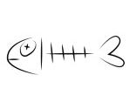
La variabilidad de una característica de calidad es un efecto o consecuencia de múltiples causas, por ello, al observar alguna inconformidad con alguna característica de calidad de un producto o servicio, es sumamente importante detallar las posibles causas de la inconsistencia. La herramienta de análisis más utilizada son los llamados diagramas de causa – efecto, conocidos también como diagramas de espina de pescado, o diagramas de Ishikawa. Para hacer un diagrama de causa – efecto se recomienda seguir los siguientes pasos:
- Elegir la característica de calidad que se va a analizar: Por ejemplo, en la producción de frascos de mermelada, la característica podría ser el peso del frasco lleno, la densidad del producto, los grados brix, etc. Trazamos una flecha horizontal gruesa en sentido izquierda a derecha, que representa el proceso y a la derecha de ésta escribimos la característica de calidad.

2. Indicamos los factores causales más importantes que puedan generar la fluctuación de la característica de calidad: Trazamos flechas secundarias diagonales en dirección de la flecha principal. Usualmente estos factores causales se ven representados en Materias primas, Máquinas, Mano de obra, Métodos de medición, etc.
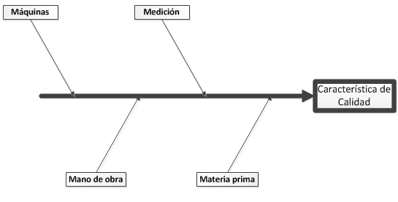
3. Anexamos en cada rama factores causales más detallados de la fluctuación de la característica de calidad: Para simplificar ésta labor podemos recurrir a la técnica del interrogatorio. De ésta forma seguimos ampliando el diagrama hasta asegurarnos de que contenga todas las posibles causas de dispersión.
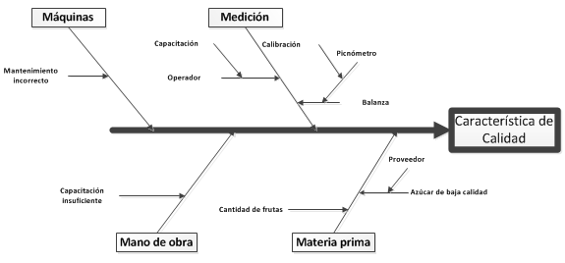
4. Verificamos que todos los factores causales de dispersión hayan sido anexados al diagrama: Una vez establecidas de manera clara las relaciones causa y efecto, el diagrama estará terminado.
El siguiente gráfico corresponde a un ejemplo de diagrama de causa – efecto de la Guía de Control de Calidad de karou Ishikawa. El proceso corresponde a una máquina en la que se observa un defecto de rotación oscilante, la característica de calidad es la oscilación de un eje durante la rotación:
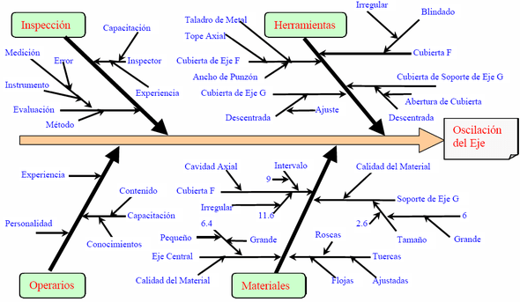

HERRAMIENTA 2: PLANILLAS DE INSPECCIÓN
Las planillas de inspección son una herramienta de recolección y registro de información. La principal ventaja de éstas es que dependiendo de su diseño sirven tanto para registrar resultados, como para observar tendencias y dispersiones, lo cual hace que no sea necesario concluir con la recolección de los datos para disponer de información de tipo estadístico. El diseño de una planilla de inspección precisa de un análisis estadístico previo, ya que en ella se preestablece una escala para que en lugar de registrar números se hagan marcaciones simples. Supongamos que tenemos un lote de artículos y efectuamos la medición del peso de estos. Por ejemplo si obtuvimos los 3 valores siguientes: 1,7 – 2,5 – 2,5. Cada anotación la representaremos con el signo +.
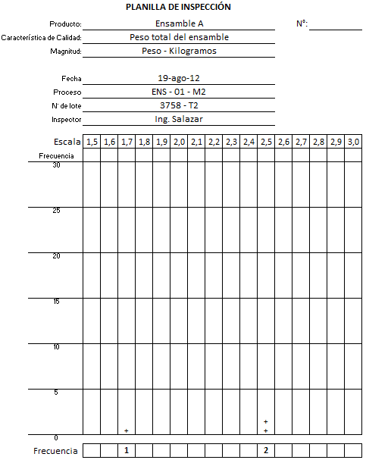
En nuestra planilla podemos discriminar nuestros límites de control estadístico. Luego de una cantidad considerable de mediciones, así luciría nuestra planilla:
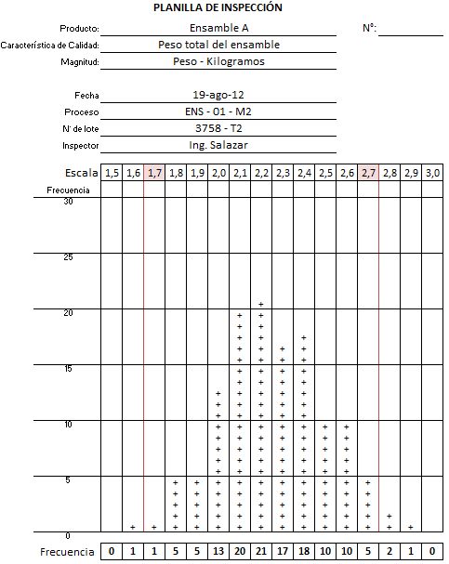
Podemos observar como al mismo tiempo que registramos nuestros resultados, la planilla nos va mostrando cual es la tendencia central de las mediciones, el rango de las observaciones y al tener discriminados nuestros límites de control, podemos observar qué cantidad de nuestro producto cumple con las especificaciones.

HERRAMIENTA 3: GRÁFICOS DE CONTROL

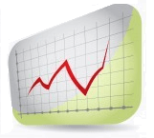
Los gráficos o cartas de control son diagramas preparados donde se van registrando valores sucesivos de la característica de calidad que se está estudiando. Estos datos se registran durante el proceso de elaboración o prestación del producto o servicio.
Cada gráfico de control se compone de una línea central que representa el promedio histórico, y dos límites de control (superior e inferior).
Supongamos que tenemos un proceso de elaboración de sellos retenedores de aceite. Cada vez que se elabora un sello se toma la pieza y se mide el diámetro interno. Las últimas 15 mediciones sucesivas del diámetro se registran en una carta de control:
N° de Muestra | Diámetro (milímetros)
1 | 74,012
2 | 73,995
3 | 73,987
4 | 74,008
5 | 74,003
6 | 73,994
7 | 74,008
8 | 74,001
9 | 74,015
10 | 74,030
11 | 74,001
12 | 74,015
13 | 74,035
14 | 74,017
15 | 74,010
Estas mediciones pueden anotarse en una carta como la siguiente:
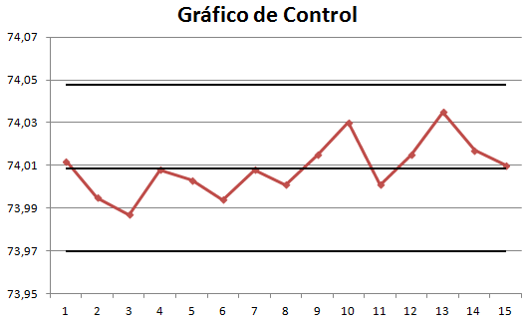
En este caso todas las observaciones fluctúan alrededor de la línea central y dentro de los límites de control preestablecidos, sin embargo, no siempre será así, cuando una observación no se encuentre dentro de los límites de control puede ser el indicio de que algo anda mal en el proceso.
Existen una gran cantidad de gráficos de control, por ejemplo, los gráficos X – R, gráficos np, gráficos C, gráficos Cusum, entre otros. Cuál elegir dependerá del tipo de variable a evaluar, o de lo que esperamos nos arroje el estudio, así mismo, variará el método de cálculo de la línea central y los límites de control.

HERRAMIENTA 4: DIAGRAMAS DE FLUJO
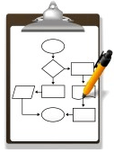
Un diagrama de flujo es una representación gráfica de la secuencia de etapas, operaciones, movimientos, esperas, decisiones y otros eventos que ocurren en un proceso. Su importancia consiste en la simplificación de un análisis preliminar del proceso y las operaciones que tienen lugar al estudiar características de calidad. Ésta representación se efectúa a través de formas y símbolos gráficos usualmente estandarizados, y de conocimiento general. Los ingenieros industriales usualmente recurrimos a la norma ASME – Guía para la elaboración de un diagrama de proceso, para efectuar nuestros diagramas de flujo, sin embargo, existen otras representaciones, como la siguiente:
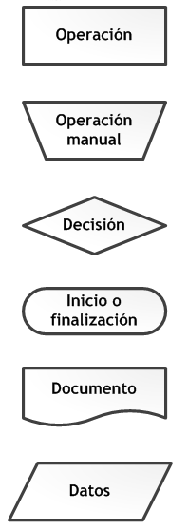

HERRAMIENTA 5: HISTOGRAMAS

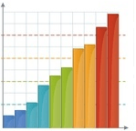
Un histograma o diagrama de barras es un gráfico que muestra la frecuencia de cada uno de los resultados cuando se efectúan mediciones sucesivas. Éste gráfico permite observar alrededor de qué valor se agrupan las mediciones y cuál es la dispersión alrededor de éste valor. La utilidad en función del control de calidad que presta ésta representación radica en la posibilidad de visualizar rápidamente información aparentemente oculta en un tabulado inicial de datos.
Supongamos que estamos realizando mediciones sucesivas del peso de sacos de papa en una central de acopio conforme estos llegan. Inicialmente teníamos un tabulado con observaciones individuales que agrupamos en los siguientes intervalos con su respectiva frecuencia:
Intervalo (kilogramos) | N° de sacos (frecuencia)
55-60 | 1
60-65 | 17
65-70 | 48
70-75 | 70
75-80 | 32
80-85 | 28
85-90 | 16
90-95 | 0
95-100 | 3
Así se representan nuestras observaciones en un histograma:
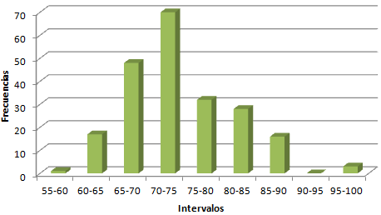

HERRAMIENTA 6: DIAGRAMA DE PARETO

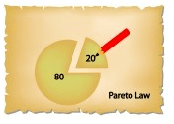
El diagrama de Pareto es una variación del histograma tradicional, puesto que en el Pareto se ordenan los datos por su frecuencia de mayor a menor. El principio de Pareto, también conocido como la regla 80 -20 enunció en su momento que «el 20% de la población, poseía el 80% de la riqueza».
Evidentemente son datos arbitrarios y presentan variaciones al aplicar la teoría en la práctica, sin embargo éste principio se aplica con mucho éxito en muchos ámbitos, entre ellos en el control de la calidad, ámbito en el que suele ocurrir que el 20% de los tipos de defectos, representan el 80% de las inconformidades.
El objetivo entonces de un diagrama de Pareto es el de evidenciar prioridades, puesto que en la práctica suele ser difícil controlar todas las posibles inconformidades de calidad de un producto o servicios.
Supongamos que un proceso que produce refrigeradores desea establecer controles sobre los defectos que aparecen en las unidades que salen como producto terminado en la línea de producción. Para ello se hace imperativo determinar cuáles son los defectos más frecuentes. En primer lugar se clasificaron todos los defectos posibles:
- Motor no detiene
- No enfría
- Burlete def.
- Pintura def.
- Rayas
- No funciona
- Puerta no cierra
- Gavetas def.
- Motor no arranca
- Mala nivelación
- Puerta def.
- Otros
Después de inspeccionar 88 refrigeradores defectuosos, se obtuvo la siguiente tabla de frecuencias:
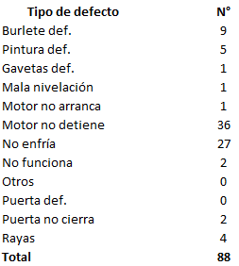

Ordenamos los datos y anexamos una columna de frecuencias y otra de frecuencias acumuladas:
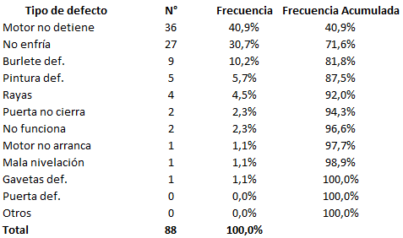
Lo que obtenemos es lo que se conoce como Diagrama de Pareto:
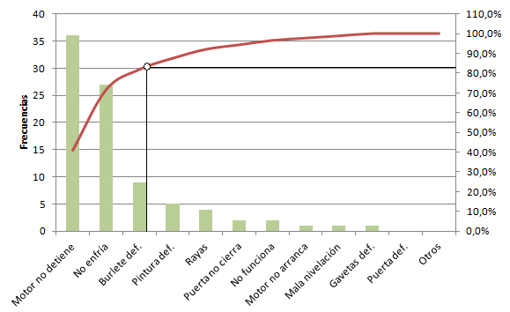

En éste caso el 81,8% de los defectos del proceso corresponden al 25% de los tipos de defectos, es decir que tan solo solucionando las 3 principales inconformidades se solucionarían el 81,8% de unidades defectuosas.

HERRAMIENTA 7: DIAGRAMAS DE DISPERSIÓN
También conocidos como gráficos de correlación, estos diagramas permiten básicamente estudiar la intensidad de la relación entre 2 variables. Dadas dos variables X y Y, se dice que existe una correlación entre ambas si éstas son directa o inversamente proporcionales (correlación positiva o negativa). En un gráfico de dispersión se representa cada par (X, Y) como un punto donde se cortan las coordenadas de X y Y.
Supongamos que en un proceso se ha evidenciado cierta fluctuación del peso del producto terminado, luego de efectuar un análisis de posibles causas se presume que el parámetro de humedad del proceso (que se puede controlar) tiene una directa relación con los cambios del peso. Para ello se efectúa un registro del parámetro del proceso y el peso del producto final, tal como observaremos en el siguiente tabulado:
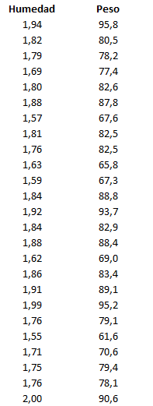
Se desea establecer si existe una relación una correlación entre las variables del proceso, por ello se tabula en un diagrama de dispersión:
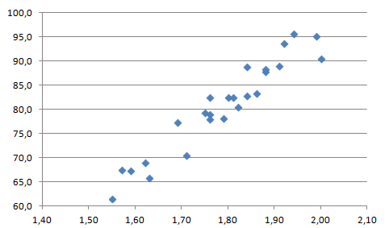
Podemos observar que existe cierta correlación positiva entre las variables del proceso, su nivel de intensidad puede ser calculado mediante coeficientes de correlación lineal, pero desde el diagrama se puede observar que las variables evidentemente se vinculan.

Métodos Cualitativos complementarios de análisis
- Tormenta de Ideas
Explicación Es uno de los métodos más antiguos para la recolección de datos. Esta herramienta fue creada en el año 1938 por Alex Faickney Osborn, quien en su búsqueda de ideas nuevas y creativas descubrió que una interacción de un grupo no estructurado, generaba más y mejores ideas de las que una persona podía generar en forma independiente. Este método es sumamente efectivo en la generación de ideas. Requiere la participación de todos los participantes involucrados, creando nuevas ideas y soluciones que sean lo más creativas e innovadoras dejando fuera todos los paradigmas establecidos.
Este método es útil y complementario al uso de otras herramientas, permitiendo la identificación de las causas de los problemas, con el fin que sean investigadas posteriormente, definir y adoptar planes de acción. Cómo se aplica Los pasos a seguir son:
1. Elegir un moderador: El grupo de trabajo o el responsable del estudio deben designar a una persona para dirigir y coordinar la sesión de Tormenta de Ideas. Lo fundamental es que exista orden cuando se realice la Tormenta de Ideas.
2. Definir el enunciado del problema o tema a analizar: El enunciado del tema a tratar se define antes de la realización de la sesión de trabajo. Esto permite la preparación de la misma por los participantes. El enunciado debe cumplir con dos características fundamentales: Ser Específico: Para que no sea interpretado de forma diferente por los participantes del grupo de trabajo, y para que los aportes (ideas) se concentren en el tema y no se alejen de éste. ¬ No ser Sesgado: No fijar sólo una línea de análisis. Debe ser visto de diferentes formas y sin limitaciones.
3. Preparar la logística: Preparar, con anterioridad a la sesión, equipos (proyector, PC, pizarra, papelógrafo, entre otros) para registrar las ideas y resultados de la sesión. Esto permite lo siguiente: ¬ Escribir todas las ideas aportadas de forma que sean claramente visibles a lo largo de la sesión. ¬ Mantener un ritmo constante durante toda la sesión. ¬ Favorecer el trabajo de ordenamiento y clasificación de ideas.
4. Dar inicio a la Tormenta de Ideas: ¬ Escribir el enunciado de forma que sea visible a todos los participantes durante la sesión. ¬ Hacer una introducción y exponer las reglas de la Tormenta de Ideas: ⎫ Destacar el pensamiento creativo. ⎫ No se admiten críticas y comentarios a las ideas ajenas. Se registran todas las ideas, aunque estas se repitan. ⎫ Pueden asociarse ideas, o generarse a partir de otras enunciadas previamente. ⎫ Los aportes, es decir, la emisión de ideas, se harán por turno siguiendo la estructura definida, o de manera aleatoria o a mano alzada. ⎫ Se indicará sólo una idea por turno, registrando las ideas en la medida que se vayan generando, con el fin de no olvidar lo aportado por cada participante. ⎫ Cuando en un turno no se disponga de ideas se puede "ceder el turno" y volver a aportar en el turno siguiente.
5. Desarrollo de la Tormenta de Ideas: Iniciar el proceso generando las ideas y respetando las reglas descritas. Cuando se llega a un punto del desarrollo en que el número de ideas generadas decrece, se ordenará y dará lectura de las ideas registradas, lo cual puede generar una segunda fase creativa. Si ya no hay más ideas, se dan por finalizadas las rondas.
6. Interpretación y conclusiones Para una correcta interpretación, la lista de ideas obtenida, se debe tratar de la siguiente forma: ¬ Explicar las ideas que ofrecen dudas a algún participante. ¬ Eliminar ideas duplicadas. ¬ Agrupar las ideas según criterios de orden adecuados, para poder simplificar el desarrollo del trabajo posterior. Por ejemplo: efecto sobre los objetivos de la organización, impacto en las partes interesadas, costos, ingresos, ambiente de trabajo, entre otros. Ya con las ideas generadas, estas son numeradas y priorizadas, de acuerdo con criterios previamente establecidos, con el fin de llegar a la(s) causa(s) o característica(s) que mejor explica(n), o permite(n) enfrentar la situación analizada.
7. Tratamiento Una vez identificadas la o las causa(s) o característica(s) que inciden en el efecto estudiado, se deben tomar acciones, con fin de eliminar las causas del mismo y evitar la recurrencia del hallazgo o lograr la mejora buscada. Beneficios ¬ Estimula la imaginación, ayudando identificar causas, identificar riesgos y acciones correctivas, preventivas y/o oportunidades de mejora. ¬ Es relativamente rápido y fácil de aplicar. ¬ Integra a las principales partes interesadas (colaboradores), ayudando a una mejor comunicación dentro de la organización. Limitaciones y precauciones ¬ Falta de conocimientos técnicos de los participantes acerca del problema o de la técnica de tormenta de ideas. ¬ No siempre se identifican todas las posibles causas, riesgos y/o acciones de mejora. ¬ Que no todas las ideas se tomen en consideración. ¬ Que personas con ideas relevantes permanezcan en silencio, mientras otras personas dominan el debate.
Formato de aplicación sugerido:
Coordinador: _________________________________________________________ Hora inicio: _________________________ Hora término: _____________________
Participantes:
1. ______________________________________________________________
2. ______________________________________________________________
3. ______________________________________________________________
4. ______________________________________________________________
5. ______________________________________________________________ ______________________________________________________________
Tema (Efecto) a analizar: _______________________________________________
Listado de ideas 1. ______________________________________________________________
2. ______________________________________________________________
3. ______________________________________________________________
4. ______________________________________________________________
5. ______________________________________________________________
6. ______________________________________________________________
7. ______________________________________________________________
Nota: Las ideas pueden generarse a partir de otras.
- Los Cinco Porqués
Explicación: Los Cinco Por Qué es una técnica sistemática de preguntas utilizadas durante la fase de análisis de los problemas, para buscar posibles causas principales de un problema. Esta herramienta puede ser complementaria a otras, como, por ejemplo, el diagrama causa efecto, la tormenta de ideas, entre otras. Esta técnica se utiliza mejor en equipos pequeños (4 a 8 personas). Durante este tiempo se debe tener cuidado de NO preguntar “Quién”, ya que el objetivo es estudiar y encontrar las causas, no los responsables. Se debe recordar que el grupo está interesado en el Proceso y no en las personas involucradas
Cómo se aplica:
Una vez que haya sido identificado el Problema, empezar a preguntar “¿Por qué es así?” o “¿Por qué está ocurriendo esto?”. 2. Continuar preguntando Por Qué al menos Cinco veces. Esto desafía al equipo a buscar a fondo y no conformarse con causas ya “probadas y ciertas”. 3. Tal como se mencionó anteriormente, existen ocasiones en las que se necesitará ir más allá de las Cinco veces preguntando “Por Qué” para poder identificar las causas principales. 4. Cuando no se puede contestar una de las preguntas significa que se ha llegado a la causa raíz del problema. 5. Una vez definidas las causas, se debe definir la acción correctiva o preventiva (según aplique), con la metodología establecida por la organización.
Beneficios ¬ Permite realizar un análisis más profundo, y llegar a causas más específicas. ¬ Es complementaria a otras herramientas. ¬ Permite no focalizarse entre las causas obvias o más genéricas, al realizar un análisis más exhaustivo. Limitaciones y precauciones ¬ Preguntar Quién, y no focalizarse en investigar las causas de las fallas o errores en el proceso, sino en las personas involucradas. ¬ Que no se logre relacionar los Porqué entre cada nivel.
Formato de aplicación sugerido Metodología de los Cinco Porqués Problema: (Definir claramente el problema o característica de la calidad) Integrantes: (Quienes participan en el análisis) 1. ¿Por qué ocurrió el “problema”? Respuesta N° 1: ……………………………………………………………………………………………… ……………………………………………………………………………………………… 2. ¿Por qué ocurrió el efecto descrito en “Respuesta N° 1”? Respuesta N° 2: ……………………………………………………………………………………………… ……………………………………………………………………………………………… 3. ¿Por qué ocurrió el efecto descrito en “Respuesta N° 2”? Respuesta N° 3: ……………………………………………………………………………………………… ……………………………………………………………………………………………… 4. ¿Por qué ocurrió el efecto descrito en “Respuesta N° 3”? Respuesta N° 4: ……………………………………………………………………………………………… ……………………………………………………………………………………………… 5. ¿Por qué ocurrió el efecto descrito en “Respuesta N° 4”? Respuesta N° 5: ……………………………………………………………………………………………… ……………………………………………………………………………………………… Nota: Puede continuar el análisis o terminar antes, lo importante es que entre cada pregunta y respuesta se mantenga la relación.

- Lista de Verificación
Explicación: Herramienta relativamente sencilla, económica y confiable para evaluar un producto, servicio o proceso. Consiste en una lista de frases, preguntas o afirmaciones, las cuales son contrastadas con criterios (procesos, características de un producto o servicio, etapas de un proceso, normativa legal, entre otros) y se determina si estos criterios se cumplen o no, con o sin observaciones.
Esta herramienta permite ser una guía durante el desarrollo de la auditoría, sirviendo de registro para posteriormente elaborar el informe de auditoría.
Cómo se aplica: Para aplicarlo debe seguir los siguientes pasos:
1. El responsable de la elaboración debe ser el líder del equipo auditor, quien puede ser apoyado por sus colaboradores.
2. Antes de su elaboración se debe realizar la revisión documental (manuales, políticas, procedimientos documentados, instructivos de trabajo, normativa legal, entre otros).
3. La lista de chequeo se debe elaborar para cada proceso que se enmarque en el proceso de auditoría.
4. Se debe realizar una vez definida la Planificación Específica de Auditoría (objetivo y alcance de la auditoría).
5. Aquí se debe definir el tamaño de la muestra, de acuerdo a la cantidad de registros disponibles en el lugar de la auditoría. Para ello se recomienda aplicar los documentos técnicos sobre muestreo estadístico para la auditoría interna de gobierno publicados por el CAIGG.
6. Las preguntas deben ser claras y deben ir orientadas al cumplimiento puntual de un requisito o característica sometida a la revisión. Beneficios ¬ Si las listas de verificación se desarrollan para una auditoría específica y se usan correctamente, ayudan en la planificación específica de la auditoría, asegura un enfoque consistente de auditoría, actúa como plan de muestreo y controlador de tiempo, sirve como ayuda a la memoria y proporciona un archivo para las notas recolectadas durante el proceso de auditoría.
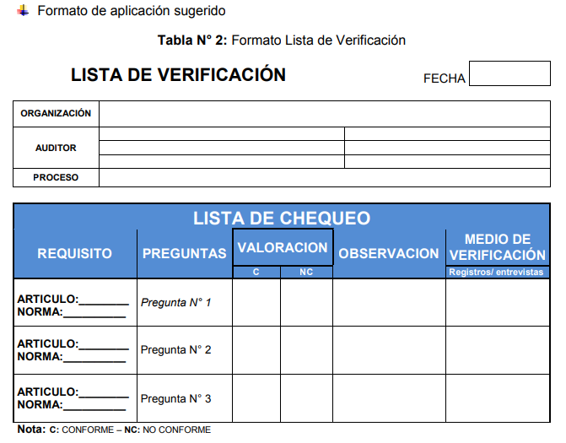
- Entrevistas
Explicación: La entrevista, es un proceso de comunicación que se realiza normalmente entre dos personas, en donde el entrevistador obtiene información del entrevistado de forma directa. Existen dentro de las entrevistas, las denominadas entrevistas estructuradas o semiestructuradas. En la primera, los entrevistados están bajo un conjunto de preguntas elaboradas de acuerdo a una hoja de indicaciones, que ayudan al entrevistado a revisar la situación de una perspectiva diferente.

La semi-estructurada, es similar, pero permite más grados de libertad para la persona que entrevista. Esta técnica es muy útil cuando no es posible reunir a personas para realizar una tormenta de ideas o debatir sobre un tema.
Esta herramienta es principalmente utilizada para: ¬ Identificar riesgos. ¬ Revisar la eficacia de controles existentes. ¬ Ordenar el proceso de entrevista durante la auditoría interna, y puede ser complementario con la lista de verificación. Cómo se aplica Para la preparación de la entrevista, deben existir tres elementos de entrada: ¬ Objetivo de la entrevista. ¬ Lista de entrevistados. ¬ Preguntas bien preparadas.
De acuerdo a ello, las etapas para su aplicación son:
1. Establecer un conjunto de preguntas pertinentes, a la materia a tratar.
2. Estas preguntas deben ser simples, apropiadas, abiertas y concretas, para el entrevistado.
3. Se pueden preparar preguntas de seguimiento como parte del proceso de entrevista.
4. No influenciar al entrevistado durante la entrevista.
5. Las preguntas deben tener cierto grado de flexibilidad, para que puedan abordarse otras temáticas que no hayan sido contempladas en un comienzo, para el entrevistado.
6. Finalmente el resultado, será lo que determine el análisis de las opiniones de las diferentes partes interesadas. Beneficios ¬ Las entrevistas estructuradas, dan tiempo para pensar a la persona sobre lo que se va a tratar. ¬ La comunicación directa, permite una consideración más profunda de los temas a evaluar. ¬
Las entrevistas estructuradas, permiten la implicación de un mayor número de partes interesadas que al utilizar la tormenta de ideas. Limitaciones y precauciones ¬ Tiempo en tomar la opinión de los entrevistados. ¬ Al desviarse del tema central, esto es tolerado, y no se retira del debate grupal.

- Encuestas
Explicación: Es un método de investigación compatible con diversas técnicas e instrumentos para la recolección de datos, como son: la entrevista, el cuestionario, la observación, el test, entre otros. El investigador no se guía por sus suposiciones y observaciones, sino que toma las opiniones, actitudes o preferencias del público objetivo para lograr extraer conocimientos.
Es un método que permite explorar de forma sistemática lo que un grupo de personas piensan, creen o realizan. La encuesta de opinión pública, representa una serie de entrevistas (descritas anteriormente) breves pero bajo un estándar (en formato), en el que los entrevistadores formulan siempre las mismas preguntas y las respuestas de los entrevistados se limitan a unas pocas alternativas. También se pueden aplicar encuestas bajo entrevistas libres (no estructuradas), donde posteriormente a su aplicación y recolección de datos, se identifican las categorías o alternativas de las respuestas con el fin de clasificarlas. Cuando el universo es muy grande, se aplica un muestreo, el cual puede seguir lo descrito en la serie de documentos técnicos sobre Muestreo Estadístico para Auditoría Interna de Gobierno.
Cómo se aplica:
Para su aplicación, primero se deben definir el tipo de encuesta, de acuerdo a lo siguiente: a. De acuerdo a su dimensión: ¬ Estudio de áreas. Aquí se utilizan factores de medición de diversa índole, que toman diferentes puntos de vista, y tiene como universo toda una región. ¬ Estudio de casos. El objetivo es recoger la máxima cantidad de datos sobre un tema específico y con alcance limitado. Según el grado de precisión: ¬ Encuesta para Explorar. Se utilizan con fines exploratorios, como su nombre indica, son más bien descriptivas, y no parten de una hipótesis. ¬ Encuesta Diagnóstico. Su objetivo es precisar las variables que intervienen. ¬ Encuesta Experimentales. Se utilizan para la verificación de hipótesis. c. Según aplicación: ¬ Directa: El encuestador contacta en forma directa al encuestado. ¬ Indirecta: No hay un encuestador, se aplica en forma indirecta, con el envío de la encuesta, con instrucciones suficientemente claras. Los pasos a seguir para la realización de la encuesta son:
1. Definir los objetivos de la encuesta.
2. Revisar la bibliografía, para confección de las preguntas.
3. Elegir las variables que se quieren consultar.
4. Redacción de las preguntas.
5. Elegir la escala de puntuación, por ejemplo, escala Likert.
6. Elegir el orden de las preguntas, y aquellas que son dependientes.
7. Diseñar el formato.
8. Preparar las instrucciones.
9. Elegir el método de aplicación (a través de Web o Manual). En el último caso preparar a los encuestadores.
10.Realizar una prueba; mejorar de acuerdo a los resultados.
11.Aplicar la encuesta.
12.Analizar los datos recolectados y emitir las conclusiones de los resultados.
Beneficios ¬ Aplicable a la mayoría de los grupos (población) a analizar. ¬ Permite recuperar información sobre hechos acontecidos. ¬ Permite un tratamiento estadístico, de los datos obtenidos. ¬ Permite obtener mucha información en un breve período de tiempo. Consejo de Auditoría Interna General de Gobierno 28 Limitaciones y precauciones ¬ No permite un análisis profundo de los individuos. ¬ Puede tener un sesgo, si las preguntas no son claras y precisas. ¬ Puede tener un alto costo si se pretende alcanzar al 100% de la población, cuando el universo es muy amplio.
- Análisis Modal de Fallos y Efectos
Explicación FMEA (Failure Mode and Effects Analisis), es una técnica para analizar las causas y los efectos de los fallos antes que se generen. Esta técnica fue desarrollada por la NASA en el proyecto Apolo a mediados de los años ’70. Poco después se aplicó en la industria automotriz y al día de hoy su aplicación se extiende transversalmente en distintos sectores. Su objetivo es analizar los posibles fallos de productos, servicios o procesos y clasificarlos según su importancia. Se genera una lista para priorizar los modos de fallos en los cuales se debe generar acciones de mejoras. Existen dos variaciones habituales del FMEA: el FMEA de productos/ servicios y el de procesos.
Es muy común incluir no sólo un análisis de los tipos de fallos potenciales y de sus efectos, sino también la criticidad de los tipos de fallos potenciales. Cuando se incluye la criticidad, al proceso se le suele denominar análisis de tipo de fallos, de sus efectos y de su criticidad. Esta técnica se utiliza durante el diseño y desarrollo, pero principalmente en la planificación, ya que tiene un carácter preventivo. Cómo se aplica Antes de explicar su aplicación es necesario entender los conceptos: ¬ Cliente: Usuario final (cliente externo) como también entre procesos (cliente interno) ¬
Fallo: Producto o servicio o un proceso que falla, cuando no se realiza en forma satisfactoria, la función que se espera de él. ¬
Modo potencial de fallo: Forma en la que es posible que un producto, servicio o proceso falle, por ejemplo: incumplimiento de las regulaciones aplicables, faltas a la probidad, fallas de equipos por mala operación, incumplimiento de las condiciones para utilización o aplicación de beneficios, entre otros). ¬
Efecto potencial de fallo: Es la consecuencia que puede traer consigo la ocurrencia de un modo de fallo, tal como sería el efecto sobre el cliente.
Los pasos para realizar el análisis contemplan:
1. Seleccionar el equipo de trabajo, el cual debe estar compuesto por personas que tengan experiencia y conocimiento sobre el producto, servicio o proceso.
2. Definir el FMEA a realizar, su objetivo y límite, definiendo en forma precisa el producto, servicio, parte del servicio, efecto o proceso que será objeto de estudio, delimitando claramente el campo de aplicación.
3. Aclarar las funciones del producto, servicio o del proceso. Para ello se debe describir claramente, el producto, servicio o proceso a ser objeto de estudio y sus funciones o lo que se espera que se genere como resultado de la aplicación o prestación del servicio.
4. Determinar los modos potenciales de fallo. Para mejorar la determinación se puede utilizar información de FMEA realizados anteriormente, reclamos y sugerencias de clientes, usuarios o beneficiarios, conocimiento de expertos, entre otros. No obstante se deben tener en cuenta de igual forma, los modos de fallo producto del uso u operación indebida del objeto en estudio. Por tanto, para cada fallo potencial se enumeran las posibles tipos de fallos.
5. Para cada tipo de fallo, se desarrolla una descripción de cada uno de los efectos potenciales que dicho fallo podría tener.
6. Para cada efecto identificar las causas que lo provocan. Este paso puede ser apoyado, con otras técnicas como Tormenta de Ideas, Diagrama Causa Efecto, entre otros de las descritas en el presente documento.
7. Luego identificar los controles operacionales establecidos con el objetivo de prevenir la generación de esas causas.
8. Para cada fallo potencial, se efectúa un cálculo aproximado (en una escala de 1 a 10, tomando 10 como lo peor) de la gravedad (G), la probabilidad (P) de aparición y la “detectabilidad” 2 (capacidad de detectar la causa potencial y prevenir el fallo, D).
9. Las clasificaciones se multiplican con el objetivo de calcular un coeficiente de prioridad del riesgo que pueda utilizarse para establecer prioridades al momento de implementar las acciones preventivas. El número de Prioridad de Riesgo (NPR) se calcula como la multiplicación de los índices G*P*D. Este valor puede ir entre 1 a 1000, siendo 1000 lo más riesgoso.
10.Proponer las acciones de mejora, de acuerdo a las prioridades encontradas. 2 Anglicismo, proveniente del inglés “discoverability” que consiste en la cualidad de ser detectable.
Beneficios ¬ Dentro de los beneficios de esta herramienta, se encuentra mejora seguridad del producto, servicio o proceso. ¬ Mejorar la imagen y eficacia de la organización. ¬ Aumentar la satisfacción de los clientes, usuarios o beneficiarios (tanto internos y externos). ¬ Reduce el tiempo y el costo de desarrollo de un sistema, a través de sus tres objetivos, reducir la gravedad, reducir la probabilidad, y aumentar la detección temprana. ¬ Recopilación de información con el objeto de reducir futuros fallos. ¬ Énfasis en la prevención de problemas. ¬ Minimizar los cambios de última hora y sus costos asociados. ¬ Potencia el trabajo en equipo y el intercambio de ideas entre diferentes departamentos. Limitaciones y precauciones ¬ El FMEA depende de los miembros del equipo que examinan los fallos, por lo que la limitación, en su aplicación está asociado a la experiencia anterior. ¬ Si un fallo no es identificado, es necesario requerir ayuda de expertos. Necesita disponer de suficiente documentación sobre el objeto de estudio. ¬ La multiplicación de Gravedad, Probabilidad y Detección puede resultar en cambios en las numeraciones, donde un fallo menos serio puede recibir una mayor atención que un fallo grave. ¬ Otra dificultad o limitante es que la escala utilizada no indica la diferencia entre las cifras. Se cita como ejemplo, que el resultado “8” no tiene por qué ser el doble de negativo que “4”, sólo significa que es más riesgoso.
- Carta Gantt
Explicación La carta o diagrama de Gantt es una herramienta básica en la gestión de proyectos, implementación de acciones y procesos de diversa índole, que tiene como objeto representar las diferentes fases, tareas, actividades e hitos programados como parte de un proyecto o procesos, acotando (en tiempo) las diferentes actividades, ayudando a mejorar la gestión. Fue desarrollada por Henry Gantt durante la primera guerra mundial. A través de la carta Gantt, se establece una idea clara de los recursos involucrados en un proyecto (tiempo, actividades, presupuestos) para su correcta gestión.
Cómo se aplica: El diagrama está compuesto por un eje vertical y horizontal, en donde en el primero se establecen las actividades que constituyen el trabajo que se va a ejecutar, y en el otro eje se muestra un calendario de la duración de cada una de ellas.”
Los pasos a seguir para realizar una Carta Gantt son:
1. Detallar las características del proyecto (partes interesadas, personal a cargo, fecha de inicio y término). Se recomienda realizarlo en un recuadro al comienzo del documento.
2. Escoger una base de tiempo (días, semanas, HH, entre otros), para la elaboración de la Carta Gantt.
3. Indicar el tiempo que tomará el proyecto, reflejado gráficamente en el eje horizontal, dejando fuera (marcados en rojo por ejemplo) los eventuales feriados y fines de semana.
4. Anotar en el eje vertical las actividades y/o tareas involucradas en el proyecto, el personal a cargo de realizarla y la duración estimada. Las tareas son subconjuntos de las actividades (por ej., la actividad “supervisar el proceso de compra y contrataciones” se subdivide en las siguientes tareas: verificar los requerimientos, inspeccionar el proceso, revisión de las bases de licitación, revisión de la generación de Órdenes de Compra). En ciertos casos, es conveniente desglosar más las actividades para gestionar su ejecución de forma más clara, sobre todo cuando participan diferentes personas en las actividades.
5. Donde se cruzan los ejes vertical y horizontal tenemos nuestro calendario (de acuerdo a la base de tiempo escogida), las celdas deben ser coloreadas de modo correspondiente al tiempo (día y/o mes) en que se ejecutará la actividad. Las actividades pueden efectuarse en forma simultánea, mientras que otras sólo pueden comenzar si la anterior está lista o concluida.
6. Se deben identificar los hitos (puntos críticos del proyecto), con el fin de determinar dónde estarán los controles claves del avance de la carta Gantt.
7. Al momento de programar el proyecto y colorear las celdas es muy importante calcular tiempos realistas más que deseables. También es bueno considerar inconvenientes o situaciones de fuerza mayor, dejando al menos algún margen de días libres para cubrir dicha posibilidad sin afectar la fecha de entrega.
Beneficios ¬ Ayuda a trabajar en forma ordenada, y más eficiente. ¬ Ayuda a identificar tareas que se pueden realizar en forma simultánea, permitiendo delegar. ¬ Da más seguridad a las partes interesadas, haciendo más transparente la ejecución del proyecto. ¬ Ayuda a controlar y gestionar de mejor forma el tiempo por tarea, logrando ser más eficiente. Limitaciones y precauciones ¬ No muestra las relaciones entre actividades en forma clara. ¬ No permite optimizar el desarrollo de un proyecto, sólo permite su control. ¬ No resalta actividades de mayor importancia.

